Муниципальное бюджетное общеобразовательное учреждение
гимназия станицы Азовской имени выдающегося педагога и учёного Сухомлинского Василия Александровича
Муниципальное образование Северский район

ИНДИВИДУАЛЬНЫЙ ПРОЕКТ
Участие моей семьи в сохранении памяти
о Великой Отечественной войне

Выполнила: Фелекиди Анастасия,
ученица 5 класса, отряд «Феникс».
Руководитель: Терскова Светлана Александровна, учитель по основам проектной деятельности

Азовская, 2020
Оглавление
Введение 2
Основная часть
1 Моя семья: участники Великой Отечественной войны 3
2 Моя семья: участники трудового фронта Великой Отечественной войны 4
3 Как моя семья хранит память о Великой Отечественной войне 4
Заключение 4

Введение
Актуальность. В наше время многие пытаются переписать историю, поэтому актуальность темы состоит в том, чтобы сохранить достоверную информацию о подвигах наших предков.
Цель: сохранение памяти о Великой Отечественной войне для своих детей и внуков, чтобы они гордились своими предками-победителями, берегли честь и были достойными сыновьями и дочерями Отечества.
Задачи:
1) провести опрос среди родственников и записать их рассказы об участниках войны и тружениках тыла нашего рода.
2) поработать с семейными архивами.
3) отобрать необходимый для проекта материал.
4) пополнить свои знания о Великой Отечественной войне, работая в библиотеке и в интернете.

1 Моя семья: участники Великой Отечественной войны

Великая Отечественная война –очень страшное событие для всех людей и ее участников. Поэтому я хочу рассказать о моих предках, которые приблизили победу нашей страны в ней.
Прадедушка: Демешко Алексей Ефимович. Звание - ефрейтор. Место призыва Курганский РВК. Награды: медаль «За боевые заслуги», Орден Отечественной войны 1 степени, Медаль «За победу над Германией в Великой Отечественной войне 1941–1945 гг.», Медаль «За оборону Ленинграда» ,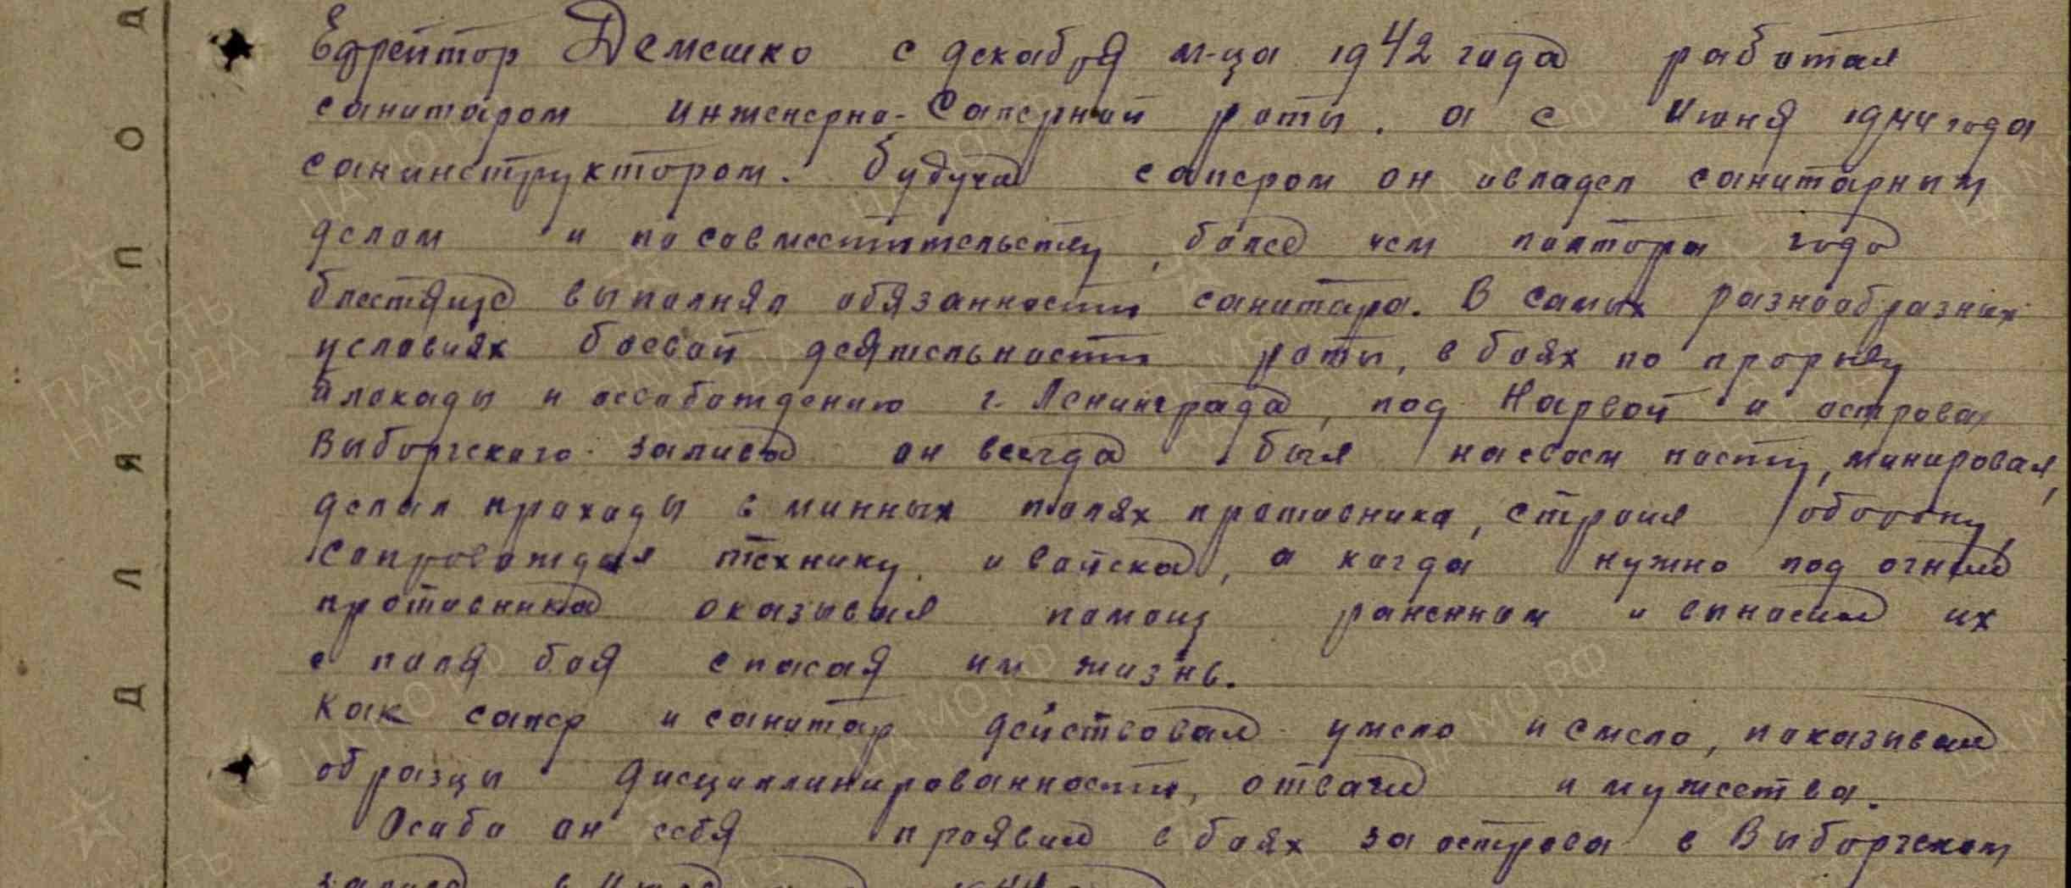
Прадедушкин старший брат: Демешко Александр Ефимович родился 24 декабря 1920 года в Омской губернии. Спортсмен (лыжные гонки), тренер. Мастер спорта (1948). Окончил ГДОИФК имени П. Ф. Лесгафта. Выступал за ДСО «Локомотив» (Ленинград). Чемпион СССР (1948) в гонке на 18 км. Тренер сборной СССР. Аспирант, преподаватель ГДОИФК имени П. Ф. Лесгафта. Кандидат педагогических наук, участник Великой Отечественной войны. Скончался в сентябре 1986 года.
Прабабушка: Латышева Вера Михайловна родилась в Краснодарском крае, в Ленинградском районе, на хуторе Белом. Награда: Орден Отечественной войны 2 степени.
Прадедушка: Латышев Петр Иванович родился в Тамбовской области, Иктавинский район, станица Калугино. Награда: Орден Отечественной Войны 1 степени.

2 Моя семья: участники трудового фронта Великой Отечественной войны

Прабабушка: Стрибежева Анна Яковлевна родилась 8 июля 1924 г в Казахстане. Работала учителем начальных классов во время войны была направлена на трудовой фронт в шахты Кузбаса, где работала забойщиком и добывала уголь для Победы.

3 Как моя семья хранит память о Великой Отечественной войне

Наша семья чтит память наших предков. Один из самых любимых фильмов о войне – «А зори здесь тихие». Слушаем и поём военные песни, такие как «От героев былых времен», «День Победы», «Катюша». Всей семьей всегда участвуем в Парадах Победы, а в 2017 году принимали участие в параде в городе Санкт-Петербург. Храним воспоминания, фотографии о прабабушках и прадедушках, воевавших за нашу Родину и постоянно ищем новые факты и документы о них на сайтах Победы.

Заключение

В результате работы над проектом я пообщалась с папой, мамой, бабушками и дедушками. Такое событие – Великая Отечественная война не только отразилась на стране, но и на судьбе моих родственниках. Хотя моих прадедушек и прабабушек, участников войны, уже нет в живых, но память о тех страшных событиях и подвигах хранится в нашей семье.
Источники, которые были использованы в работе: сайт «Память народа», семейные архивы.

